**Приложение №4**

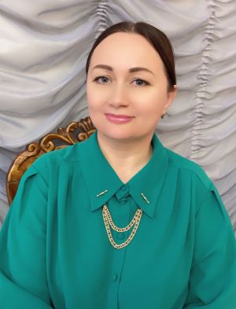

к Порядку проведения муниципального этапа

Всероссийского профессионального

конкурса «Воспитатель года России» в 2025 году

в Республике Дагестан

**Информационная карта участника муниципального этапа Всероссийского профессионального конкурса «Воспитатель года России» в 2025 году**

**в Республике Дагестан**

**Решотка Евгения Юрьевна**

(фамилия) (имя, отчество)

|  |  |
| --- | --- |
| **1. Общие сведения** | |
| Муниципальное образование (район, город), населенный пункт | РД. г. Каспийск |
| Дата рождения (день, месяц, год) | 27.04.1981г. |
| Место рождения | С. Маралиха, Алтайский край |
| **2. Работа** | |
| Место работы (наименование образовательной организации, реализующей образовательные программы дошкольного образования в соответствии с уставом) | Муниципальное бюджетное образовательное дошкольное учреждение Детский сад №21 «Радуга» |
| Занимаемая должность (наименование в соответствии с записью в трудовой книжке) | Воспитатель |
| Общий трудовой стаж (полных лет на момент заполнения) | 12лет 6 месяцев |
| Общий педагогический стаж (полных лет на момент заполнения) | 10 лет |
| В каких возрастных группах в настоящее время работаете | Подготовительная группа |
| Дата установления квалификационной категории (если она имеется), какой именно категории |  |
| Аттестационная категория |  |
| Почетные звания и награды (на­именования и даты получения в соответствии с записями в трудовой книжке) |  |
| *Послужной список (места и сроки работы за последние 5 лет)* | Муниципальное автономное дошкольное образовательное учреждение «Детский сад №2666» |
| **3. Образование** | |
| Название, год окончания учреждения профессионального образования, факультет | Барнаульский Государственный Педагогический Университет, 2005г., |
| Специальность, квалификация по диплому | Дошкольная педагогика и психология |
| Дополнительное профессиональное образование за последние три года (наименования дополнительных профессиональных программ, места и сроки их освоения) |  |
| Знание иностранных языков, укажите уровень владения |  |
| Наличие ученой степени, группа научных специальностей |  |
| *Название Диссертационной работы (работ)* |  |
| *Основные публикации (в т.ч. брошюры, книги)* |  |
| 4. Конкурсное задание первого тура «Интернет– портфолио» | |
| Адрес персонального Интернет–ресурса | <https://k21ksp.siteobr.ru/partitions/66990> |
| **5. Общественная деятельность** | |
| Членство в профсоюзе (наименование, дата вступления) |  |
| Участие в других общественных организациях (наименование, направление деятельности и дата вступления) |  |
| Участие в работе методического объединения |  |
| Участие в разработке и реализации муниципальных, региональных, федеральных, международных программ и проектов (с указанием статуса участия) |  |
| **6. Семья** | |
| Семейное положение | Замужем |
| Дети (пол и возраст) | Сын – 18 лет  2 дочери – 14 лет |
| **7. Досуг** | |
| Хобби | Кулинария, рукоделие |
| Спортивные увлечения | Футбол |
| Сценические таланты | Актерское мастерство (любитель) |
| **8. Интересные сведения о себе, не отраженные в предыдущих пунктах (до 2000 знаков с пробелами)** | |
|  | |
| **8. Контакты** | |

